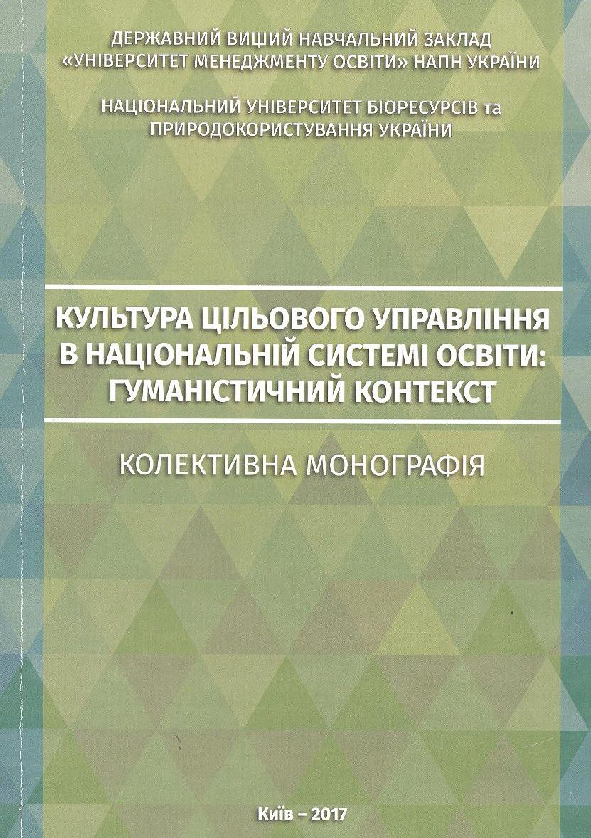

УДК 377.3; 378.1

Культура цільового управління в національній системі освіти: гуманістичний контекст : монографія / Г. А. Дмитренко, О. Л. Ануфрієва, С. В. Мудра, А. В. Найдьонова, О. Г. Пономаренко та ін.; за заг. ред. Геннадія Анатолійовича Дмитренка, Віктора Васильовича Олійника. – Київ, 2017. – 413 с.
Монографія присвячена формуванню інноваційної культури управління за цілями та результатами в системі освіти України. Поступовий перехід усіх освітніх організацій на цільове управління здатен забезпечити кардинальне підвищення якості їх діяльності на основі підпорядкування цієї діяльності єдиній системоутворювальній ідеї. Це надає орієнтацію на споживача, а саме: на сприяння самореалізації всіх учасників навчально- виховного й управлінського процесів у межах загальнолюдської моралі і національної свідомості. Це характеризуватиме системну гуманізацію освіти в Україні, що відповідає стандартам європейської і світової спільноти, але здійснюється власним шляхом.
Монографія призначена для депутатів Верховної Ради, державних службовців усіх рангів у галузі освіти, науковців, викладачів, а також слухачів системи післядипломної педагогічної освіти.

